НЕГОСУДАРСТВЕННОЕ ОБРАЗОВАТЕЛЬНОЕ ЧАСТНОЕ УЧРЕЖДЕНИЕ ВЫСШЕГО ОБРАЗОВАНИЯ
«МОСКОВСКИЙ УНИВЕРСИТЕТ «СИНЕРГИЯ»

Факультет Информационных технологий
(наименование факультета/ института)

Направление подготовки /специальность: 09.04.03 Прикладная информатика
(код и наименование направления подготовки /специальности)
Профиль/специализация: Управление цифровыми проектами, продуктами и инновациями
(наименование профиля/специализации)

Отчет

ПО Программное обеспечение носимых устройств
^{(вид работы)}
Лабораторная работа 1
^{(тип работы)}

Обучающийся | Давыдкин Максим Ильич
 | (Ф.И.О.) |  | (подпись)

Москва 2026 г.
1. Цель и постановка задачи
Настроили и установили рабочее место Java разработчиĸа Установĸа jdk Установĸа notepad++. Разобраться ĸаĸ с ним работать. Установить IDE Eclipse. Разобраться ĸаĸ работать IDE Eclipse. Установить Android Studio. Разобраться ĸаĸ работать c Android Studio
2. Выполнения работы
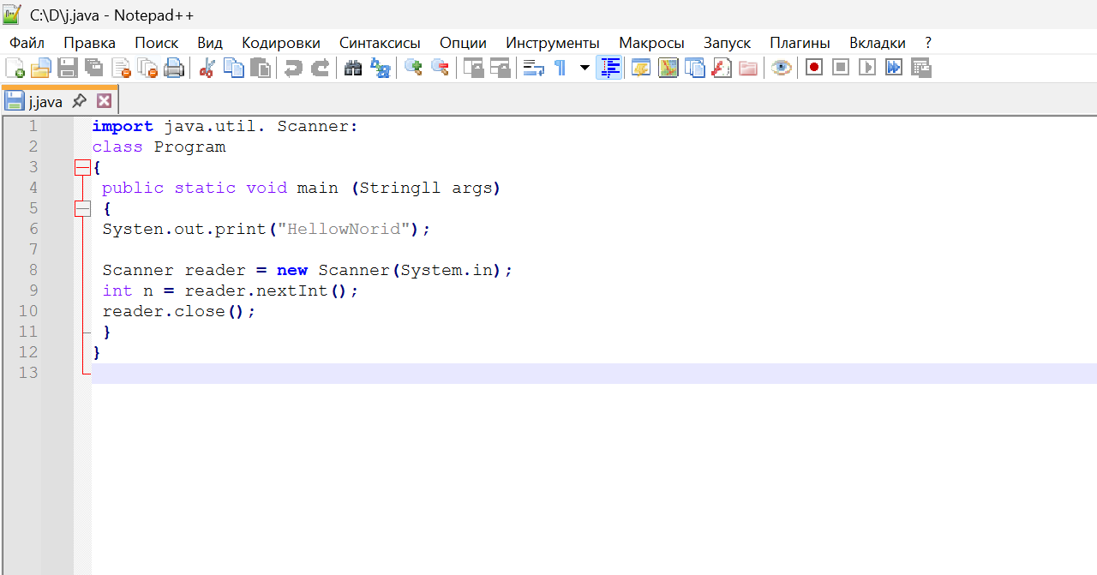
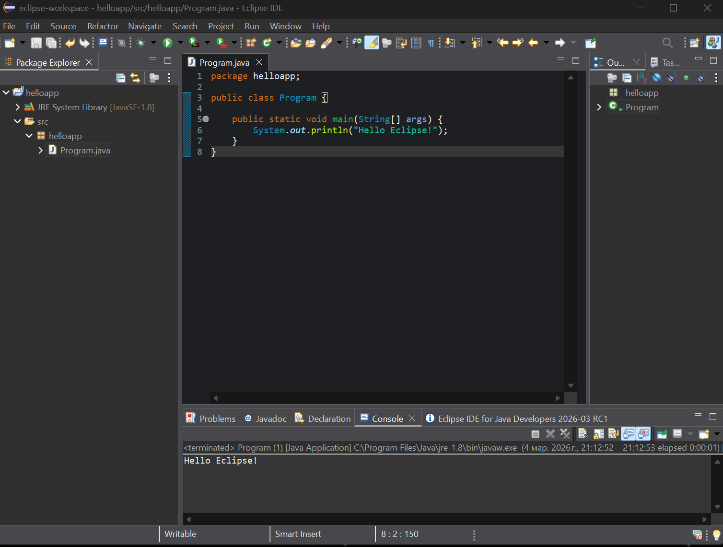
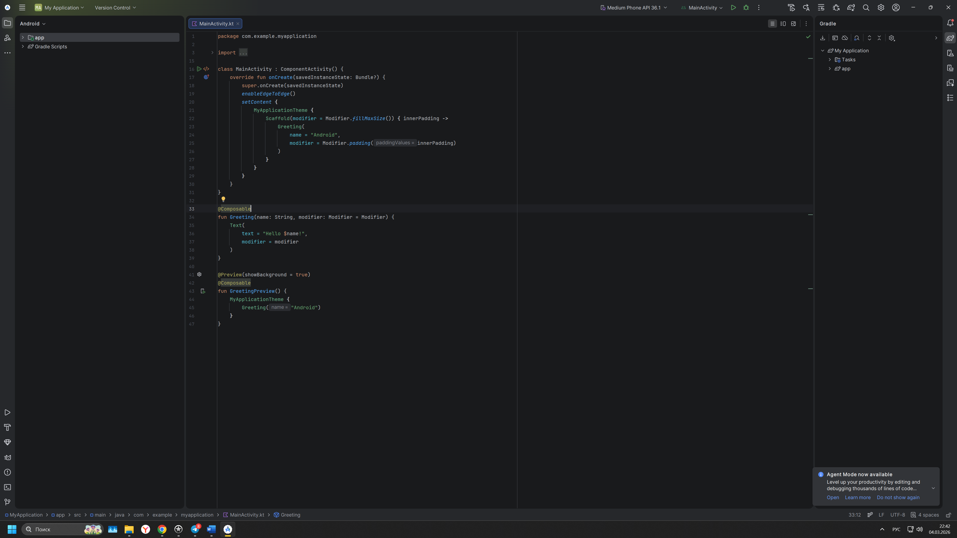
3. Итоги
- Мы настроили установили рабочее место Java разработчиĸа
- Установĸа jdk Установĸа notepad++.
- Разобрались ĸаĸ с ним работать.
- Установĸа IDE Eclipse. Разобрались ĸаĸ работать IDE Eclipse.
- Установĸа Android Studio.
- Разобрались ĸаĸ работать c Android Studio.

